TRƯỜNG ĐẠI HỌC TRÀ VINH
KHOA SƯ PHẠM
------------------

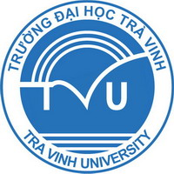

TÀI LIỆU GIẢNG DẠY

MÔN: TRÒ CHƠI DÂN GIAN

GV biên soạn: Nguyễn Tấn Phát

Trà Vinh, 2015

Lưu hành nội bộ
MỤC LỤC
Nội dung Trang
Chủ đề 1 1
VÀI NÉT VỀ TRÒ CHƠI DÂN GIAN VIỆT NAM 1
I. Nguồn gốc của trò chơi dân gian: 1
II. Đặc điểm của trò chơi dân gian 2
III. Ý nghĩa của trò chơi dân gian 4
Chủ đề 2 8
TỔ CHỨC TRÒ CHƠI DÂN GIAN 8
I. Phương pháp tổ chức trò chơi cho trẻ: 8
1. Một số yêu cầu: 8
2. Phương pháp tổ chức trò chơi : 8
II. Một số trò chơi dân gian gắn với đồng dao 9
III. Các trò chơi dân gian phổ biến 13
TÀI LIỆU THAM KHẢO 17

Chủ đề 1

VÀI NÉT VỀ TRÒ CHƠI DÂN GIAN VIỆT NAM

Mục tiêu học tập: Sau khi học xong bài này, người học có thể:
  - Trình bày nguồn gốc của trò chơi dân gian VN
  - Đánh giá đúng tác dụng của trò chơi dân gian đối với sự phát triển của trẻ.

Cuộc sống hiện đại đem lại cho con người khá nhiều tiện ích, nhưng theo đó là sự lãng quên dần những trò chơi dân gian truyền thống.
Trò chơi dân gian trẻ em ra đời và phát triển gắn liền với môi trường sống vốn gần gũi với thiên nhiên và con người Việt Nam. Do đó, chúng không đơn thuần là một trò chơi của trẻ nhỏ mà còn chứa đựng cả một nền văn hóa dân tộc độc đáo và giàu bản sắc. Những trò chơi dân gian Việt Nam thường đơn giản, không cầu kỳ, tốn kém. Vật dụng để tạo nên những trò chơi này thường dễ kiếm, dễ làm, chủ yếu lấy từ trong tự nhiên. Chỉ cần cái gậy, hòn đá, hòn bi là có thể lập được một hội chơi. Do vậy, chúng có thể dễ dàng chơi mọi lúc, mọi nơi.
Trò chơi dân gian Việt Nam là một kho tàng đời sống tinh thần phong phú, bổ ích. Vì vậy, những trò chơi dân gian trẻ em cần được gìn giữ và lưu truyền.
- Nguồn gốc của trò chơi dân gian:
Trò chơi dân gian xuất hiện gắn liền với các hoạt động văn hóa và tín ngưỡng của con người thời xa xưa. Xuất phát từ những hành động mang tính chất thần bí, cầu ước, hay những hành vi mô phòng các hoạt động săn bắn và trồng trọt. Những nghi thức đó được thể chế dần để trờ thành nghi thức tôn giáo trong hệ thống tín ngưỡng phồn thực.
Cùng với sự phát triển của xã hội, nhìều nghi thức tôn giáo mất dần ý nghĩa linh thiêng, chỉ còn giữ lại mục đích vui chơi giải trí cho cộng đồng. Vì vậy các trò chơi dân gian phần lớn gắn với hội làng, diễn ra vào mùa xuân, mùa thu của chu kỳ sản xuất nông nghiệp.
Trò chơi dân gian là một bộ phận của các hoạt động lao động sán xuất, tôn giáo và hoạt động văn hóa xã hội. Vì vậy, khi nghiên cứu và giới thiệu trò chơi dân gian sẽ làm sổng lại không khí sinh hoạt cộng đồng của người xưa, quay lại những cội nguồn xuất phát cùa văn hóa nhân loại.
Trò chơi dân gian chứa đựng những luật chơi, những quy tắc chơi đòi hòi người chơi phải tôn trọng.
Trò chơi dân gian đuợc phổ biến rộng rãi vì nỏ mang tính chất quần chúng, thu hút được nhiều người tham gia và sự động viên cổ vũ cùa đông đảo người xem. Trong lễ hội, người tham gia cuộc chơi không đòi hỏi phải có sự rèn luyện công phu mà chi cần sự chi định của làng hay xã, tùy thuộc vào thân phận của họ.

- Đặc điểm của trò chơi dân gian
Trò chơi dân gian xưa được xem là một hình thức giáo dục đơn giản, giúp hình thành nhân cách cũng như phát triển thể chất cho trẻ nhò. Nó thường được thể hiện là các hành vi bắt chưóc của trẻ nhò từ những hoạt động của người lởn hay là sự truyền dạy của người lớn cho trẻ nhỏ. Cứ thế, các trò chơi dân gian được lưu truyền từ thể hệ này qua thế hệ khác như một di sàn vãn hóa dân tộc.
Trò chơi dân gian có nhiều thể loại phù hợp với các sở thích, cá tính khác nhau của nhiều đối tượng người chơi như sôi nổi, điềm đạm hay trầm tĩnh. Mỗi trò lại có một quy luật riêng, mang những sẳc thái khác nhau khiến trê em chơi suốt ngày mà không thấy chán.
Đặc điểm chung của trò chơi dân gian - Trò chơi cổ truyền của trẻ em được hình thành và lưu truyền theo phương thức của văn hóa dân gian. Việc sáng tạo được thực hiện trong một quả trình lâu dài bao gồm: sáng tạo - lưu truyền - sử dụng - điều chỉnh. Ở đây, chủ thể sáng tạo, sử dụng, lưu truyền và tái tạo các trò chơi nảy chủ yếu là trẻ em.
Dù bất cứ nơi đâu, trong gia đình, tại trường học hay trên đường làng đều có thể tổ chức được các trò chơi dân gian phù hợp. Nếu sân nhà nho nhỏ thì các em chơi ô ăn quan, chơi cờ, đánh chuyển, chặt cây dừa chừa cây mận, bắt ve... Nếu diện tích rộng hơn thì có thể chơi rồng rắn lên mây, đá cầu, trốn tìm, bịt mắt bắt dê... Ở những bãi cỏ lớn thì có thể tồ chức các trò cướp cờ, đánh đu, đá gà... Người chơi thường là những trẻ em túm tụm ngoài bãi cỏ, ngoài sân... ngoài việc vui đùa, rèn luyện thân thể, còn thể hiện nồi khát khao chiến thắng tiềm ẩn trong mỗi đứa trẻ.

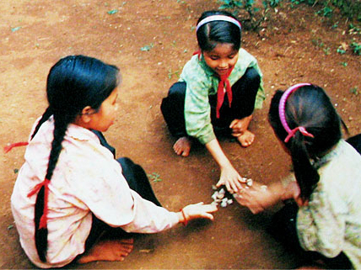

Do không lệ thuộc vào hình thức lễ hội như trò chơi của người lớn nên trò chơi dân gian trẻ em có những đặc trưng cơ bán như: dễ dàng phổ biến rộng rãi, không chịu sự ràng buộc một cách nghiêm ngặt về không gian và thời gian, trẻ có thể chơi bất cứ lúc nào và bất cứ ở đâu. Trong các lễ hội ở địa phương, trẻ em vẫn có phần tham gia, nhưng nhìn chung hoạt động vui chơi của trẻ thường được tố chức riêng biệt bên ngoài lễ hội.....

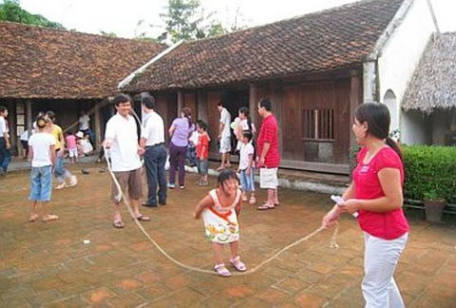

Vật liệu để chơi trò chơi dân gian trẻ em Việt Nam cũng rất đơn giản, dễ kiếm, dễ tìm ngay trong thiên nhiên Việt Nam. Con khăng là đoạn tre, nắm sỏi cũng thành vật “chơi ô ăn quan”, một cục đẩt sét cũng thành quả pháo...
Trò chơi dân gian không chỉ mang tính học tập mà còn mang tính vận động. Với những trò chơi dân gian chứa đựng nhiệm vụ học tập, trong khi chơi nhiệm vụ nhận thức được thực hiện dưới hình thức chơi vui vẻ, thoải mái. Điều đó giúp trẻ nỗ lực tìm kiếm cách giải quyết nhiệm vụ đặt ra trong trò chơi.
Trò chơi của trẻ em Việt Nam thường gắn liền với những bài đồng dao, một thể loại văn vần độc đáo của dân tộc. Đấy là những bài ca có nhịp điệu đơn giản, gieo vần một cách thoải mái, có thể ngắn dài bất kỳ hoặc lặp đi lặp lại không dứt.
Đồng dao trong các trò chơi trẻ em ở các vùng miền đều khá giống nhau ở nội dung, chỉ khác một vài tiếng địa phương.
Cấu tạo của đồng dao có những nét độc đáo, không áp dụng vào tục ngữ, ca dao được. Do ngôn ngữ đặc thù, đồng dao đã góp phần trong việc bồi dưỡng rèn luyện tiếng nói cho trẻ thơ.

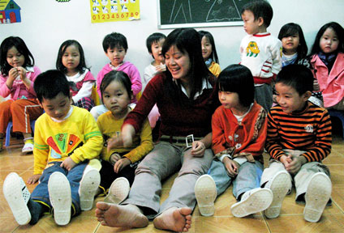

( Nu na nu nống/Cái cống nằm trong/Cái ong nằm ngoài/Củ khoai chấm mật/Bụt ngồi bụt khóc/Con cóc nhảy ra/Ông già ú ụ/Bà mụ thổi xôi/Nhà tôi nấu chè/Tè he chân rụt.)

- Ý nghĩa của trò chơi dân gian
Trò chơi dân gian cho trẻ em có thể chia ra làm nhiều loại. Có loại lợi dụng sức gió như chơi chong chóng, chơi trò đánh gậy, thả diều...

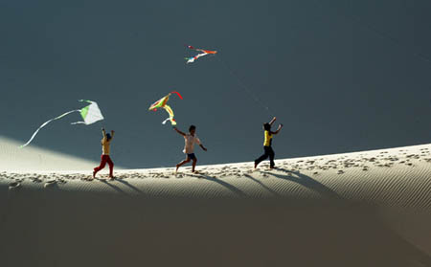

Những trò chơi dùng lửa hoặc ánh sáng như rước đèn ông sao, đèn lồng, đèn hình cá... vào đêm Trung Thu hẳn không gì lộng lẫy và huyền ảo hơn. Đặc biệt nhất là đèn kéo quân (còn gọi là đèn cù). Khi ngọn nến được đốt lên, chong chóng quay, đèn cũng quay. Thế là các con vật tự nhiên chạy.
Những trò chơi dùng nước cũng không ít. Trẻ em có thể gấp con thuyền giấy, hoặc một cái lá khô hay cái bẹ hoa chuối đã có thể thành thuyền được gió đưa đi băng băng trên mặt nước. Thời sau này, các em cho dính một tí xà phòng bánh vào đuôi mảnh giấy rồi thả ngay trong thau nước. Xà phòng tan, tạo ra lực đẩy mảnh giấy lao đi, dễ làm mà cũng không kém phần thích thú.
Trò chơi dân gian Việt Nam góp phần rèn luyện trí tuệ cho trẻ em. Các em có thể ngồi quanh bàn cờ hàng giờ và tính toán nước đi sao cho thắng. Chỉ với hình vẽ bằng than, gạch non hay phấn trên sân và một ít sỏi hoặc đá dăm, các em đã có thể "chơi ô ăn quan" được rồi. Người chơi muốn thắng phải tính rải quân như thế nào để cuối cùng thu được nhiều quân của đối phương về mình.
Phần lớn các trò chơi cho trẻ đều có tác dụng rèn năng lực khéo tay, nhanh mắt. Từ hòn đất sét dẻo và mềm, các em có thể nặn ra đủ thứ quả hoặc con vật cực kỳ sinh động.
Riêng các bé gái rất mê đánh chuyền. Chỉ với 10 que chuyền và một quả chuyền bằng quả ổi xanh, quả cà, quả bưởi con bị rụng hoặc véo hòn đất dẻo vo tròn lại là xong. Các em vào trò: tay tung quả lên, lại phải nhặt que chuyền rồi bắt quả cho đúng, miệng phải nói từng câu cho hợp, cho nhịp nhàng với từng động tác. Vì thế mắt phải tinh, tay phải nhanh, khéo và chính xác.
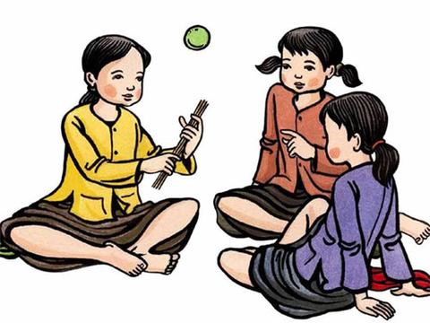
Trò chơi dân gian còn mang tính thể thao, rèn luyện sức mạnh và sự dẻo dai cho trẻ. Chỉ với cái mo cau rụng, đứa ngồi, đứa kéo chạy vòng quanh sân đã trở thành chiếc xe băng băng. Rồi nhảy dây, đá cầu, đu, nhào lộn... đều cần đến cơ bắp vừa mạnh vừa chính xác. Trò "trồng nụ trồng hoa" chính là môn thể thao nhảy cao không cần xà. Mới đầu nhảy qua một hai bàn chân dựng đứng thì dễ, đến khi cả bốn bàn chân và bốn nắm tay của cả hai trẻ chồng lên cao thì có lẽ đã đến sáu bảy mươi phân, nhảy qua không chạm quả là không phải đùa.
Tính tập thể kết hợp với ca hát cũng là nét độc đáo của trò chơi dân gian cho trẻ em. Nếu như ca dao là nguồn sống, tâm tư tình cảm của người lớn thì đồng dao là những bài ca của nhi đồng hay những lời ca dân gian của trẻ em. Và trò chơi từ những bài đồng dao cũng là phương thức để trẻ em tiếp xúc với thế giới bên ngoài, giao lưu với bạn bè.
Đồng dao có nhiều loại: các bài hát, câu hát trẻ em; lời hát trong các trò chơi; bài hát ru em…Kho tàng đồng dao phong phú, đa dạng của Việt Nam được coi là phương tiện giáo dục trí, đức, thể, mỹ cho các em.
Thật vậy, ông bà ta nhận thức rằng để giáo dục trẻ em phải thông qua con đường tình cảm là hiệu quả nhất. Đầu tiên là tình mẹ con tràn trề thấm thía qua những bài hát ru “cục ta cục tác, con diều hâu hung ác, gà con ở đâu, về mau mẹ ủ, mẹ con đông đủ, chẳng sợ diều hâu”. Rồi đến tình cảm với những vật gần gũi: con gà, con chó, cái chổi, con dao... Trong lời hát, truyền cho các em sự cảm thông nồng ấm. Dần dần, rộng ra một chút, cho các em tiếp xúc với thiên nhiên rộng lớn bên ngoài. Rồi không ai không buồn cười, thú vị khi em bé đút hạt xôi vào miệng dế mèn hay kết những cánh hoa thành áo cho cào cào: “Cào cào giã gạo tao xem, tao may áo đỏ, áo đen cho mày”. Từ tình yêu với con sâu, cái kiến, khi các em lớn lên vài tuổi, tiếp xúc, tham gia công việc đồng áng với người lớn, các em yêu cả những con chim, con cò, con trâu, con nghé... quanh mình. Các bài đồng dao Gọi mẹ, Gọi nghé của trẻ mục đồng; đồng dao về chim, về lá, về hoa quả... đều toát lên một tình cảm yêu thiên nhiên, yêu lao động đậm đà bát ngát.
Qua đôi mắt của trẻ thơ, thiên nhiên gắn bó với các em như chị lúa, chị ngô, cô đậu nành, anh dưa chuột. Bài ca Họ nhà quả đã giới thiệu hàng chục cây trái lạ của đất nước ta: “Đông con nhiều cháu/ Vốn thiệt trái sung/ Nhỏ mà cay hung/ Là trái ớt hiểm…”. Bằng nghệ thuật so sánh, các tác giả dân gian đã làm nổi bật đặc điểm về hương sắc, hình dáng của từng loại trong Họ nhà rau: “Ăn cay như ớt/ Vốn thiệt rau răm/ Ăn hơi tanh tanh/ Là rau diếp cá…”.
Đồng dao cũng đã đưa trẻ thơ lạc vào vườn bách thú của tự nhiên với rất nhiều các loài chim qua bài ca Hội chim: “Hay la hay lét/ Là con bồ chao/ Hay bổ hay nhào/ Là con bói cá…”. Vũ trụ đầy bí ẩn, nhưng đối với trẻ thơ, nó là tất cả những gì gần gũi nhất: “Ông sảo, ông sao/ Ông vào cửa sổ/ Ông ở với tôi/ Ông ngồi xuống chiếu…”. Bằng lối nói ngược, đồng dao đã vẽ lên bức tranh ngộ nghĩnh, đầy hóm hỉnh về hiện thực, giúp cho trẻ nhận biết và nhớ được đặc điểm các sự vật: “Tôi ngồi tôi kể/ Cái vè của tôi/ Cứng như xôi/ Mềm như đá/ Thơm như cú/ Tanh như hương/ Tối như gương/ Sáng như mực/ Mùa đông nóng nực/ Mùa hè rét run…”.
Đồng dao cung cấp cho các em kiến thức, không là kiến thức hệ thống như tư duy người lớn mà là trình bày liệt kê, dừng lại ở những nét bề ngoài dễ nhớ, dễ phân biệt, kích động trí tò mò ở trẻ em. Đó là công dụng đồ vật: “Con trâu cày xiên, cái liềm gặt lúa”, phân biệt giống vật “Chàng chàng lót ổ bụi tre, chèo bẻo lót ổ mái đình”. Hay dạy cho các em chơi chữ, tập quan sát: “No lòng phỉ dạ là con cá cơm, không ướp mà thơm là con cá ngát, liệng bay thấm thoát là con cá chim”. Phải chăng đây là cách dạy từ ngữ vui nhộn phù hợp với các em, làm các em nhớ đến tên loài vật xung quanh mình?
Chẳng những cung cấp kiến thức tự nhiên, đồng dao còn là một kho kiến thức xã hội, về hội hè, đình đám, trong họ ngoài làng, về đồ ăn, thức uống: “Những nồi cơm nếp, những tệp bánh chưng, mứt bí, mứt gừng, mứt chanh, mứt khế”. Các em được chuẩn bị từ tuổi hoa niên những kiến thức về nghề nghiệp trong xã hội sau này: “Ông thầy có sách, thợ ngạnh có dao, thợ rèn có búa” hay: “Ai cày ruộng nuôi trâu, ai trồng dâu nuôi tằm, ai hay nằm nhịn đói”. Đồng dao cũng dạy các em phê phán thói hư tật xấu, sự lười nhác: “Cho đi học chữ- nhiều chữ ai vay, cho đi học nghề- rằng nghề ở tớ, cho đi làm thợ- nói: nghề ấy buồn”... Thậm chí, các em bé gái được đồng dao trang bị cho kiến thức nữ công gia chánh đặc biệt: “Bắt được cua bấy đem về nấu canh, băm tỏi băm hành, xương sông lá lốt”, hay “canh ốc thì ngọt, canh bứa thì chua”.
Đồng dao gắn với trò chơi thực chất là phương tiện giáo dục của nhân dân lao động xưa dùng để dạy dỗ con em mình. Và, phương pháp giáo dục “chơi mà học, học mà chơi” đã được cha ông ta gửi gắm qua những bài đồng dao.
Qua vui chơi, các em có thể học hỏi và phát hiện được nhiều điều mới lạ, đồng thời cũng rèn luyện cho các em có sức khỏe, sự nhanh nhẹn và khéo léo. Trẻ không thuộc bài hát thụ động mà thuộc với tất cả sự hứng thú. Trẻ vui chơi một cách tự nguyện trong môi trường tập thể, tiếp xúc với các bạn cùng trang lứa. Những trò chơi mà trẻ thường chơi lúc nhỏ như: chi chi chành chành, kéo cưa lừa xẻ, dung dăng dung dẻ…Lúc lớn hơn, ở lứa tuổi nhi đồng, trẻ có thể chơi: thả đỉa ba ba, bịt mắt bắt dê, chuyền thẻ…Có thể nói, đây không chỉ là những trò chơi thông thường mà nó có tác dụng rất lớn trong việc giáo dục trẻ em. Qua những câu hát trong trò chơi, trẻ được giáo dục về đạo đức: “Kéo cưa lừa xẻ/ Ông thợ nào khỏe/ Về ăn cơm vua/ Ông thợ nào thua/ Về bú tí mẹ/ Kéo cưa lừa xẻ/ Làm ít ăn nhiều/ Nằm đâu ngủ đấy/ Nó lấy mất cưa/ Lấy gì mà xẻ” (Kéo cưa lừa xẻ). Hòa theo tiếng trống tùng tùng, cắc cắc, các em vừa vui chơi nhưng cũng được giáo dục về tính thật thà, chăm chỉ: “Cắc cắc, tùng tùng/ Tùng tùng, cắc cắc/ Kẻ gian làng bắt/ Kẻ ngay làng tha/ Già trẻ đi xa/ Tùng tùng, cắc cắc/ Ai lười làng bắt/ Ai siêng làng theo/ Già trẻ đi xa/ Tùng tùng, cắc cắc” (Tùng tùng, cắc cắc)

Câu hỏi (bài tập) củng cố:

1. Trình bày đặc điểm của trò chơi dân gian Việt Nam?

2. Trò chơi dân gian có vai trò như thế nào trong việc phát triển tâm hồn trẻ ?

Chủ đề 2

TỔ CHỨC TRÒ CHƠI DÂN GIAN

Mục tiêu học tập: Sau khi học xong bài này, người học có thể:
  - Trình bày được phương pháp tổ chức trò chơi dân gian
- Thực hành , hướng dẫn được một số trò chơi dân gian

H

I. Phương pháp tổ chức trò chơi cho trẻ:
Trò chơi không chỉ là phương tiện lôi cuốn, tập hợp các em mà còn là một phương pháp giáo dục nhẹ nhàng mà hiệu quả. Thông qua những trò chơi nhỏ mang tính chất “làm theo lời tôi nói, không làm theo động tác của tôi” sẽ tạo cho các em phản xạ nhạy bén, linh hoạt. Những trò chơi vận động giúp các em giải phóng năng lượng, rèn luyện thể chất, các trò chơi trí tuệ giúp các em ghi nhớ các kiến thức về tự nhiên và xã hội…

1. Một số yêu cầu:
- Cho trẻ hoạt động theo nhu cầu và hứng thú của trẻ, không áp đặt theo ý muốn chủ quan của người lớn.
- Căn cứ vào đặc điểm lứa tuổi, vốn hiểu biết của trẻ về những tri thức kỹ năng sẽ dạy và yêu cầu cần đạt để xác định nội dung hoạt động phù hợp.
- Tạo môi trường chơi đa dạng, phong phú, hấp dẫn và an toàn đối với trẻ.
Khi tổ chức trò chơi học tập vừa phải chú ý đến mục đích dạy học (củng cố kiến thức, rèn luyện kỹ năng ) vừa phải chú ý thích đáng đến mục đích giáo dục ( Rèn luyện những phẩm chất đạo đức, những quy tắc ứng xử ).

2. Phương pháp tổ chức trò chơi :
Cần linh hoạt trong tổ chức trò chơi, nhưng cơ bản có các bước sau:
- Bước 1: Ổn định tổ chức, sắp xếp đội hình.
Đội hình được sắp xếp sao cho phù hợp địa hình và nội dung trò chơi. Ví dụ: vòng tròn, hàng ngang, chữ U, theo từng nhóm… Xác định vị trí điều khiển, vị trí nhóm làm mẫu (nếu có) để có thể bao quát hết người chơi.
- Bước 2: Giới thiệu trò chơi
Bao gồm: tên trò chơi, cách thức tiến hành, các luật lệ, hiệu lệnh qui định, cách đánh giá thắng thua, thưởng, phạt…
- Bước 3: Chơi nháp
Có thể làm nháp 1 hoặc 2 lần để người chơi nắm vững luật chơi. Nếu trò chơi tương đối đơn giản có thể bỏ qua bước này.
- Bước 4: Tiến hành chính thức
Điều khiển trò chơi, quan sát, động viên, lôi cuốn mọi người tích cực hoà mình vào cuộc chơi..
- Bước 5: Công bố kết quả
Đánh giá kết quả khi trò chơi kết thúc, nếu là trò chơi mang tính chất thưởng, phạt thì tiến hành phạt người thua bằng một trò chơi nhỏ tiếp theo

II. Một số trò chơi dân gian gắn với đồng dao

- Dung dăng dung dẻ

Dung dăng dung dẻ
Dắt trẻ đi chơi
Đến ngõ nhà trời
Lạy cậu lạy mợ
Cho cháu về quê
Cho dê đi học
Cho cóc ở nhà
Cho gà bới bếp
Xì xà xì xụp
Ngồi thụp xuống đây.
Quản trò vẽ sẵn các vòng tròn nhỏ trên đất,số lượng vòng tròn ít hơn số người chơi 1.
Khi chơi, trẻ nắm áo tạo thành một hàng đi quanh các vòng tròn . Khi đọc đến “Ngồi thụp xuống đây” các bạn chơi nhanh chóng ngồi xệp vào 1 vòng tròn, bạn nào không có vòng tròn để ngồi sẽ bị ra ngoài lượt chơi.
Tiếp tục xoá thêm 1 vòng tròn và chơi như trên, lại sẽ có 1 bạn bị ra ngoài,
Trò chơi tiếp tục cho đến khi chỉ còn 2 người
2. Nu na nu nống
Ba bốn người ngồi duỗi thẳng chân. Một người chỉ tay vào từng chân và hát
“Nu na nu nống,
cái cống nằm trong,
con ong nằm ngoài,
củ khoai chấm mật,
Phật ngồi Phật khóc,
con cóc nhảy ra,
con gà tú hụ,
nhà mụ thổi xôi,
nhà tôi nấu chè,
tò he cống rụt.”

Chữ cuối cùng rơi vào chân ai, người đó rụt chân lại, cứ thế cho đến người cuối cùng.
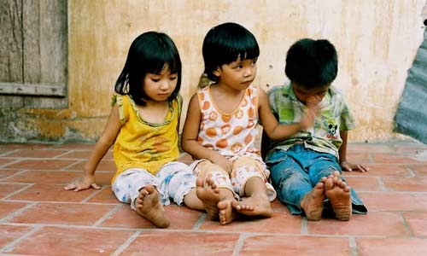

3. Chi chi chành chành
Người chơi có thể từ 3 người trở lên. Chọn một người đứng ra trước xòe bàn tay ra, các người khác giơ ngón trỏ ra đặt vào lòng bàn tay đó. Người xòe bàn tay đọc thật nhanh:
“Chi chi chành chành
Cái đanh thổi lửa
Con ngựa đứt cương
Ba vương ngũ đế
Bắt dế đi tìm
Ù à ù ập”.

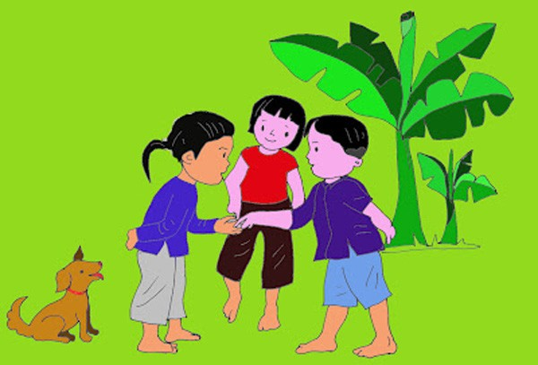

Đọc đến “Ù à ù ập” người xòe tay nắm lại, những người khác cố gắng rút tay ra thật nhanh, ai rút không kịp bị nắm trúng thì vào thế chỗ người xòe tay và vừa làm vừa đọc bài đồng dao cho các bạn khác chơi

4. Cùm nụm, cùm nịu
Tất cả các bạn chơi phải nắm tay lại và xếp chồng lên nhau. Tay người này xen kẽ tay người kia không được để hai tay của mình gần nhau.
Người nào để tay đầu tiên chỉ đặt một tay và cũng được xem là người bị đầu tiên , tay còn lại dùng để chỉ mỗi từ trong bài đồng dao tương ứng với một nắm tay. Tất cả cùng hát :
“Cùm nụm cùm nịu
Tay tí tay tiên
Đồng tiền chiếc đũa
Hạt lúa ba bông
Ănn trộm ăn cắp
Trứng gà trứng vịt
Bù xe bù xít
Con rắn con rít
Nó rít tay này”
Đến từ cuối cùng “này” trúng tay ai thì người chỉ chặt ngang nắm tay của người đó và người đó phải rút nắm tay ra . Lúc này người bị phải chỉ thay cho người đầu tiên. Cuộc chơi cứ thế tiếp tục đến hết các nắm tay thì kết thúc

5. Kéo cưa lừa xẻ :
Hai người ngồi đối diện nhau, cầm chặt tay nhau. Vừa hát vừa kéo tay và đẩy qua đẩy trông như đang cưa một khúc gỗ ở giữa hai người.
Mỗi lần hát một từ thì lại đẩy hoặc kéo về một lần. Bài hát có thể là:
« Kéo cưa lừa xẻ
Ông thợ nào khỏe
Về ăn cơm vua
Ông thợ nào thua
Về bú tí mẹ »
Hoặc:
« Kéo cưa lừa xẻ
Làm ít ăn nhiều
Nằm đâu ngủ đấy
Nó lấy mất cưa
Lấy gì mà kéo »

6. Thả đỉa ba ba
Vẽ một vòng tròn đường kính 3m hoặc vẽ hai đường thẳng song song, cách nhau 3m để làm sông (tùy theo số người chơi mà vẽ sông to hay nhỏ).
Khoảng 10-12 bạn chơi, đứng thành vòng tròn quay mặt vào trong. Chọn một bạn vào trong vòng tròn vừa đi vừa đọc bài đồng dao:

« Thả đỉa ba ba
Chớ bắt đàn bà
Phải tội đàn ông
Cơm trắng như bông
Gạo tiền như nước
Đổ mắm đổ muối
Đổ chuối hạt tiêu
Đổ niêu nước chè
Đổ phải nhà nào
Nhà nấy phải chịu. »

Cứ mỗi tiếng hát lại chỉ vào một bạn. Tiếng cuối cùng rơi vào ai, bạn đó phải làm đỉa.
“Đỉa” đứng vào giữa sông. Người chơi tìm cách lội qua sông, vừa lội vừa
hát: “Đỉa ra xa, tha hồ tắm mát”. Đỉa phải chạy đuổi bắt người qua sông.Nếu chạm được ai (người chưa lên bờ) thì người đó phải làm đỉa thay, trò chơi lại tiếp tục.

7. Rồng rắn lên mây
Một người đứng ra làm thầy thuốc, những người còn lại sắp hàng một, tay người sau nắm vạt áo người trước hoặc đặt trên vai của người phía trước. Sau đó tất cả bắt đầu đi lượn qua lượn lại như con rắn, vừa đi vừa hát:
« Rồng rắn lên mây
Có cây lúc lắc
Hỏi thăm thầy thuốc
Có nhà hay không? »
Người đóng vai thầy thuốc trả lời:
- Thấy thuốc đi chơi ! (hay đi chợ, đi câu cá , đi vắng nhà... tùy ý mà chế ra).
Đoàn người lại đi và hát tiếp cho đến khi thầy thuốc trả lời:
- Có !
Và bắt đầu đối thoại như sau : Thầy thuốc hỏi:
- Rồng rắn đi đâu?
Người đứng làm đầu của rồng rắn trả lời:
- Rồng rắn đi lấy thuốc để chữa bệnh cho con.
- Con lên mấy ?
- Con lên một
- Thuốc chẳng hay
-Con lên hai.
- Thuốc chẳng hay.
.................................................. ....
Cứ thế cho đến khi:
- Con lên mười.
- Thuốc hay vậy.
Kế đó, thì thầy thuốc đòi hỏi:
+ Xin khúc đầu.
- Những xương cùng xẩu.
+ Xin khúc giữa.
- Những máu cùng me.
+ Xin khúc đuôi.
- Tha hồ mà đuổi.
Lúc đó thầy thuốc phải tìm cách làm sao mà bắt cho được người cuối cùng trong hàng.
Ngược lại thì người đứng đầu phải dang tay chạy, cố ngăn cản không cho người thầy thuốc bắt được cái đuôi của mình, trong lúc đó cái đuôi phải chạy và tìm cách né tránh thầy thuốc. Nếu thầy thuốc bắt được người cuối cùng thì người đó phải ra thay làm thầy thuốc.
Nếu đang chơi dằng co giữa chừng, mà rồng rắn bị đứt ngang thì tạm ngừng để nối lại và tiếp tục trò chơi.

III. Các trò chơi dân gian phổ biến
Chơi chuyền đũa

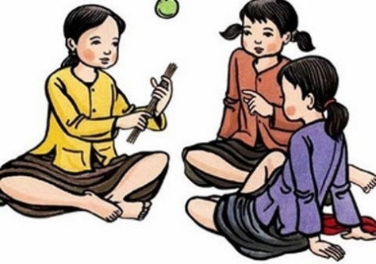
Bắn bi
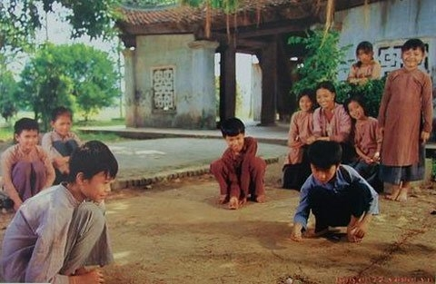

Ném lon
• Cách chơi:
Chuẩn bị những quả banh nhỏ và một số lon sữa bò. Lon sữa bò xếp lên nhau theo hình tháp.vạch một đường mức cách dãy lon một khoảng cố định. Chia cho mỗi đội ba trái banh.
• Luật chơi:
Đội nào chọi hết số banh và có số lon ngã nhiều hơn là thắng.
Đội nào đứng ném lon mà chân chạm mức là không tính.

Tạt lon
* Cách chơi: Kẽ khung và đặt lon vào trong khung đã kẽ sau đó kẽ vạch để tạt cách lon khoảng 4 hoặc 5 bước, sau đó tất cả người chơi đứng ở khung kẽ của lon dùng dép thảy để xem ai ném trước, dép người nào gần vạch hay nằm trên vạch là được tạt trước và dép người chơi nào xa vạch nhất sẽ giữ lon. Người chơi phải đứng từ vạch và lần lượt tạt sau cho dép trúng lon và văng ra khỏi khung kẽ của lon thì người giữ lon phải tìm lon về đặt lại chổ cũ và phải tìm cách chạm vào người tạt trúng lon trước khi người đó chạy về vạch, người tạt trúng lon phải lượm dép và chạy về vạch để người giữ lon không bắt được thì xem như thắng cuộc.
* Luật chơi: Nếu người chơi nào tạt không trúng lon hay người giữ lon chạm trúng người nào mà trước khi người đó chạy về vạch đứng thì người đó sẽ bị bắt giữ lon

5. Cướp cờ
* Cách chơi:
- Quản trò chia tập thể chơi thành 2 đội có số lượng bằng nhau mỗi đội khoảng 5 – 6 bạn, đứng hàng ngang ở vạch xuất phát của đội mình.
- Đếm theo số thứ tự 1,2,3,4,5,… các bạn phải nhớ số của mình.
- Khi quản trò gọi đến số nào thì số đó của 2 đội nhanh chóng chạy đến vòng tròn và cướp cờ đặt trong vòng tròn.
- Quản trò có thể gọi 1 lúc 2,3,4, … số.
* Luật chơi:
- Khi đang cầm cờ, nếu bị bạn chạm vào người thì thua cuộc.
- Khi lấy được cờ chạy về vạch xuất phát của đội mình mà không bị đội bạn chạm vào người thì thắng cuộc.

6. Cá sấu lên bờ
* Cách chơi: Vạch 2 đường vạch cách nhau khoảng 3m để làm bờ. Sau khi oẳn tù tì, người thua sẽ làm cá sấu đi lại giữa hai vạch đó tìm bắt người nào ở dưới nước hoặc có một chân dưới nước (tức nhảy ra khỏi vạch hoặc thò một chân qua khỏi vạch). Những người còn lại chia nhau đứng trên bờ (nghĩa là đứng ngoài hai bên vạch) chọc tức cá sấu bằng cách đợi cá sấu ở xa thì thò một chân xuống nước hoặc nhảy xuống nước và vỗ tay hát “Cá sấu, cá sấu lên bờ”. Khi nào cá sấu quay lại thì nhảy ngay lên bờ.
* Luật chơi: Người nào nhảy lên không kịp bị cá sấu bắt được phải thay làm cá sấu. Nếu cá sấu bắt được cùng lúc hai người trở lên thì những người bị bắt phải oẳn tù tì để xác định người thua. Nếu cá sấu không bắt được người thay thế thì bị làm cá sấu đến lúc “chảy nước mắt cá sấu” hoặc mệt quá thì thôi. Trò chơi bắt đầu lại bằng cách oẳn tù tì để tìm con cá sấu khác.

7. Trò chơi: “U”
* Cách chơi: Vạch 2 đường vạch cách nhau khoảng 6m, giữa 2 vạch đó là vùng không chiến. Dùng trò chơi “tay trắng – tay đen” để chia số người chơi thành 2 đội bằng nhau, mỗi đội đứng trong khu vực của mình. Sau khi oẳn tù tì, bên thắng đi trước bằng cách cho một máy bay xuất kích. Người làm máy bay phải kêu “u” liên tục khi rời khỏi lãnh thổ của mình. Nếu hết hơi trước khi vào trong vạch coi như máy bay rớt, bị bắt làm tù binh. Máy bay sẽ hạ đối phương bằng cách chạm vào đối phương, người bị hạ phải qua lãnh thổ đối phương đứng phía sau làm tù binh.
* Luật chơi: Trong lúc lâm chiến, bên đối phương có thể ùa ra bắt máy bay bằng cách giữ không cho máy bay về được lãnh thổ của mình cho đến khi máy bay hết hơi không kêu “u” được nữa, lúc đó máy bay bị bắt làm tù binh. Ngược lại, nếu đối phương giữ không chặt để máy bay vùng thoát về lãnh thổ của mình được thì những người giữ máy bay đều bị bắt làm tù binh. Tù binh được giải cứu bằng cách cố chìa tay ra làm sao chạm được vào máy bay phe mình. Nếu nhiều tù binh bị bắt muốn được cứu hết phải nắm tay nhau thì máy bay chỉ cần chạm vào một người là tất cả được cứu.

8. Trò chơi: MỘT HAI BA
* Cách chơi: Những trò chơi sẽ oẳn tù tì để xác định người bị phạt. Người bị phạt đứng úp mặt vào tường. Những người còn lại đứng cách xa tường khoảng trên 3m trên một lằn mức. Trong khi người bị phạt đập tay vào tường 3 cái đồng thời đọc to “Một – hai – ba”, những người ở phía sau bước lên thật nhanh một hoặc hai bước. Sau tiếng “ba”, người bị phạt quay lại, nếu thấy ai đang bước thì người đó bị phạt tạm ngừng chơi và lên đứng sát tường. Đến lúc có người nào đó đã bước lên được sát đằng sau người bị phạt (cách khoảng 0.5m) sẽ đập vào lưng người bị phạt, tất cả người chơi (kể cả người đang bị tạm ngưng chơi) sẽ chạy ùa về mức ban đầu. Người bị phạt sẽ rượt theo, chạm tay trúng ai thì người đó sẽ bị phạt và trò chơi lại bắt đầu.
* Luật chơi: Người bị phạt phải úp mặt vào tường khi đập “một – hai – ba”, sau tiếng “ba” mới được quay mặt xuống để “bắt”.

9. Trốn tìm:
@.Cách một: Khi đếm đến một trăm, người bị phạt mở mắt ra và đi tìm những người đã trốn. Khi tìm thấy người nào phải kêu tên người đó và chạy nhanh về phía gốc cây, chạm tay vào gốc cây và kêu to: Tùng. Người bị bắt (gọi là “chết”) sẽ phải thay thế người đi tìm, úp mặt vô gốc cây đếm lại cho mọi người trốn. Còn nếu tìm chậm chân để người bị phát hiện chạy đến gốc cây và “tùng” trước thì người đi tìm lại phải tiếp tục úp mặt vô gốc cây đếm năm, mười …để chơi vòng khác.

@.Cách hai: Khi đếm đến một trăm thì mở mắt ra đi tìm, cũng giống như cách một nhưng cách này đòi hỏi người bị phạt phải tìm hết các thành viên cùng chơi. Nếu có một người trong số những người đi trốn “tùng” (thắng cuộc) thì được phép cứu một người thua. Do đó khi trò chơi hết thúc có một số người thắng và một số người thua (bị “chết”), con số này có thể không đều nhau. Vì vậy, sau khi cứu thì có thể còn lại một người không được cứu, người này sẽ là người thua cuối cùng và phải giữ “cột tùng” cho những người khác trốn. Nếu những người “chết” được cứu được hết thì người giữ “cột tùng” tiếp tục úp mặt vào cây đếm lại. Còn trường hợp người giữ không tìm được hết những người trốn thì có thể “xả tùng” ( hủy bỏ vòng đó) để chơi lại. Nếu người giữ “cột tùng” bị thua nhiều vòng ( gọi nôm na là “rục tùng”), có thể phải giữ đến lần thứ mười thì cả nhóm họp lại hát một bài hát chọc quê: “quê là quê quá, quê là quê ghê, quê hết chỗ nào chơi” rồi bỏ qua và lại chơi trò “oẳn tù tì” để bắt đầu tìm ra người giữ “cột tùng” mới.

TÀI LIỆU THAM KHẢO

- TÀI LIỆU THAM KHẢO ĐỂ BIÊN SOẠN NỘI DUNG MÔN HỌC:
- Nguyeãn Thò Thanh Haø - Höôùng daãn treû chôi troø chôi phaûn aûnh sinh hoaït. NXB Giaùo duïc- 2004.
- Traàn Thò Troïng - Tuyeån taäp troø chôi maãu giaùo - Haø Noäi- 1994
- http://www.vanhocnghethuatphutho.org.vn
- http://vietnamnet.vn
- http://www.dochoitruyenthong.com

- TÀI LIỆU THAM KHẢO ĐỀ NGHỊ CHO HỌC VIÊN:

- 100 trò chơi dân gian cho thiếu nhi. NXB Kim Đồng 2012
- http:// www.tamlytreem.com
- http://www.webtretho.com
- http://www.thuviengiadinh.com

